ELNE PIANO FORTISSIMO 2012
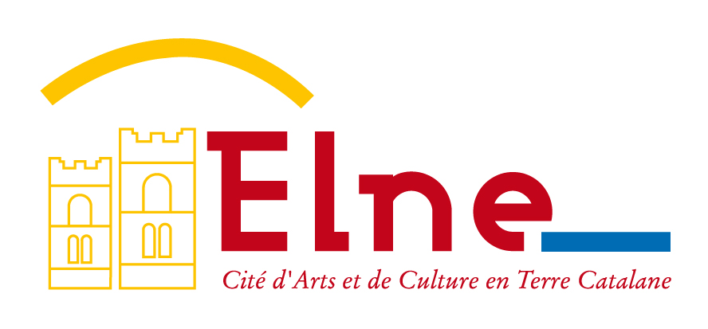
Festival International
7ème édition / 8 et 11 juin / 20, 21, 22 juillet

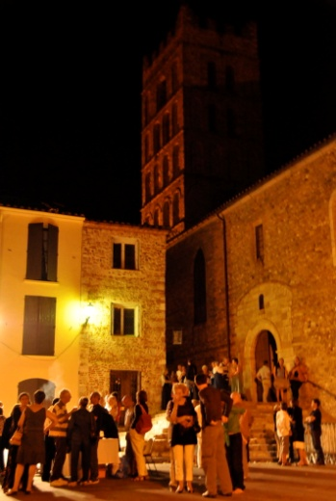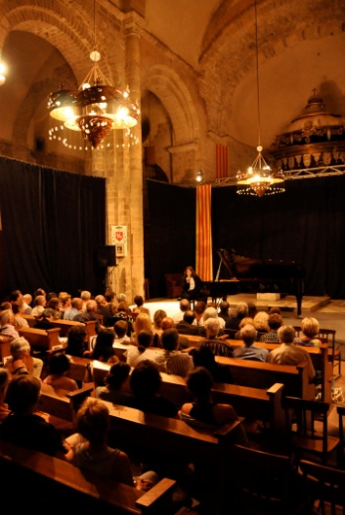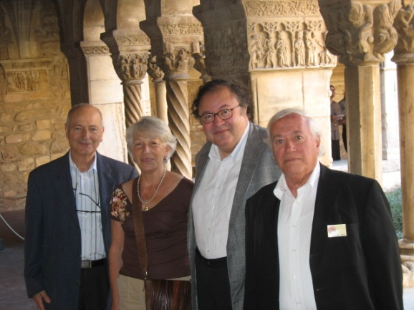
en compagnie de ses amis Michel et Nicolle PEUS, Bertrand GAUTHERON. Il est membre du Comité d’honneur aux côtés de :
Mikhaïl RUDY, Dominique FERNANDEZ, Brigitte FRANCOIS-SAPPEY, Charles LIMOUSE, Edmon COLOMER, Cyprien KATSARIS et Patrice DE BEER
Frédéric LODEON visite le cloître
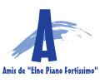

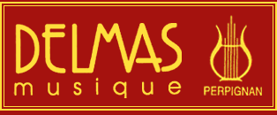

Juin : Prélude au Festival
*Espace Gavroche
Salle de cinéma René Vautier

Vendredi 8 juin

10h30 et 14h30 : Concerts éducatifs réservés aux élèves des Ecoles primaires d’Elne
par Sandrine DETENTE
Extraits d’œuvres de SCHUMANN, BEETHOVEN, DEBUSSY, GRIEG, CHOPIN

18h30 : Léonardo HILSDORF
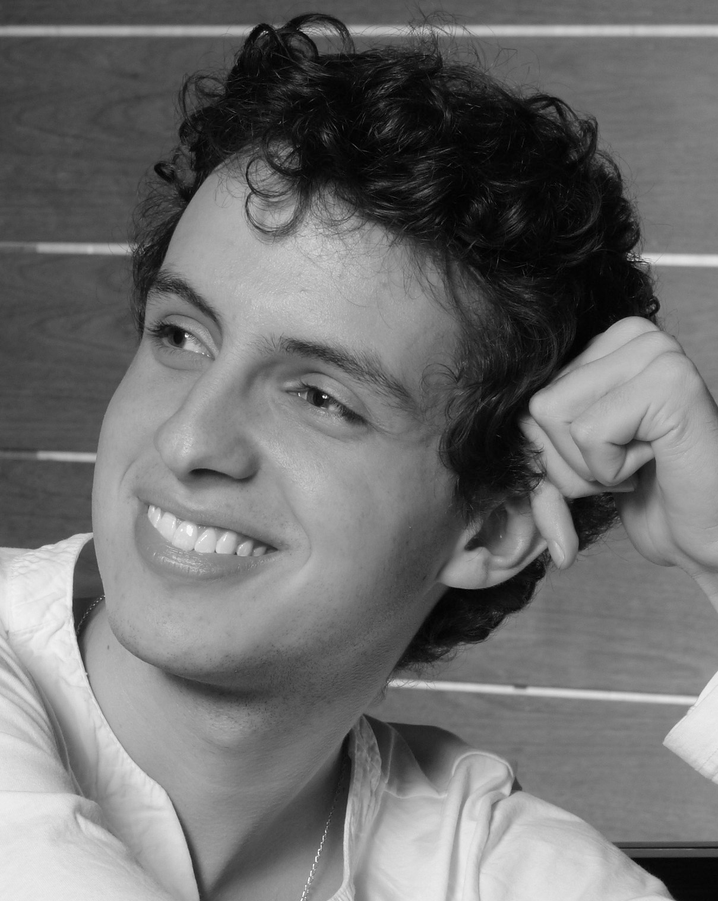
Jeune espoir brésilien sensible et généreux, à la technique transcendante
HAYDN : Sonate n°60 en ut majeur Hob XVI 50

CONNESSON : Initial Dances
RACHMANINOFF : Sonate n°2 op 36
STRAVINSKY : Trois mouvements de Petrouchka

21h : Philippe LEOGE
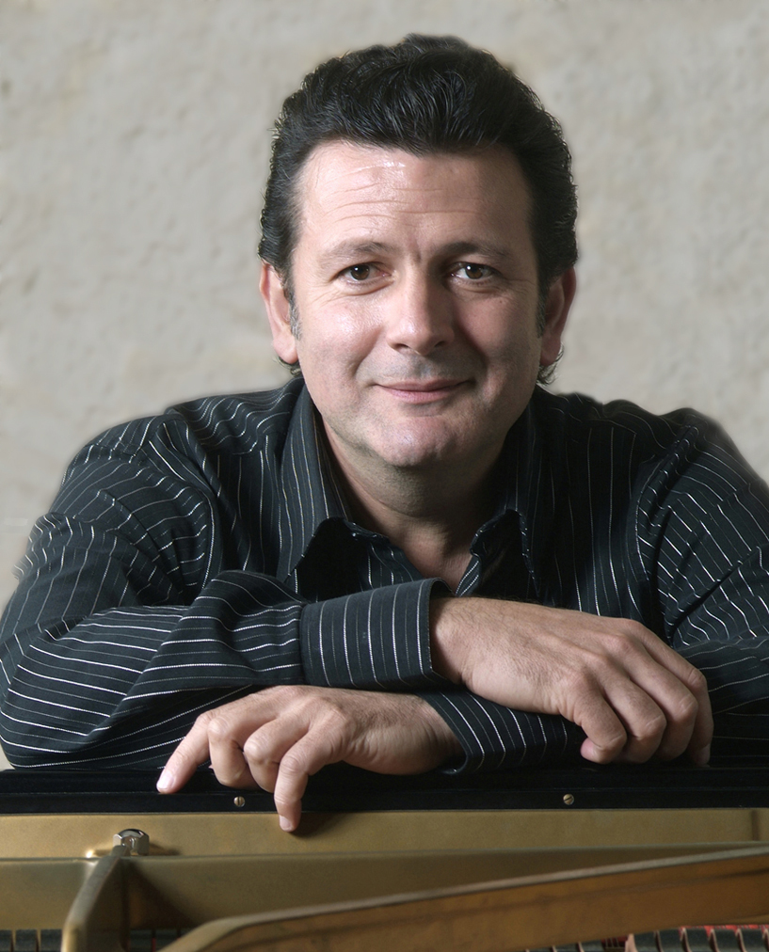
Exaltation du jeu…puissance magistrale…le piano qui parle à l’âme…
« Autour de NOUGARO » plus compositions et standards JAZZ

Lundi 11 juin

14h30 : Concert éducatif réservé aux élèves du Collège d’Elne
par Clarisse VARILH
Autour du JAZZ

18h30 : concert des lauréats de l’Ecole d’Elne et du Conservatoire à Rayonnement Régional Perpignan Méditerranée des classes de Laurence CANET, Jacqueline ABECASSIS-SCHLOUCH et Marie-Christine GUICHOT
De BACH à CALMEL en passant par MOZART , CHOPIN, RACHMANINOF, DEBUSSY….
Juillet : Festival
(sauf indication, tous les concerts ont lieu à la Cathédrale)

Vendredi 20 juillet

*Espace Gavroche
11h : Concert réservé aux jeunes du Centre de loisirs d’Elne
par Clarisse VARILH
Autour du JAZZ

18h30 : François-Michel RIGNOL piano,
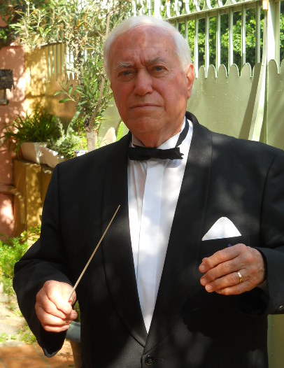
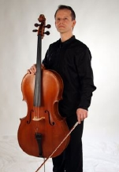
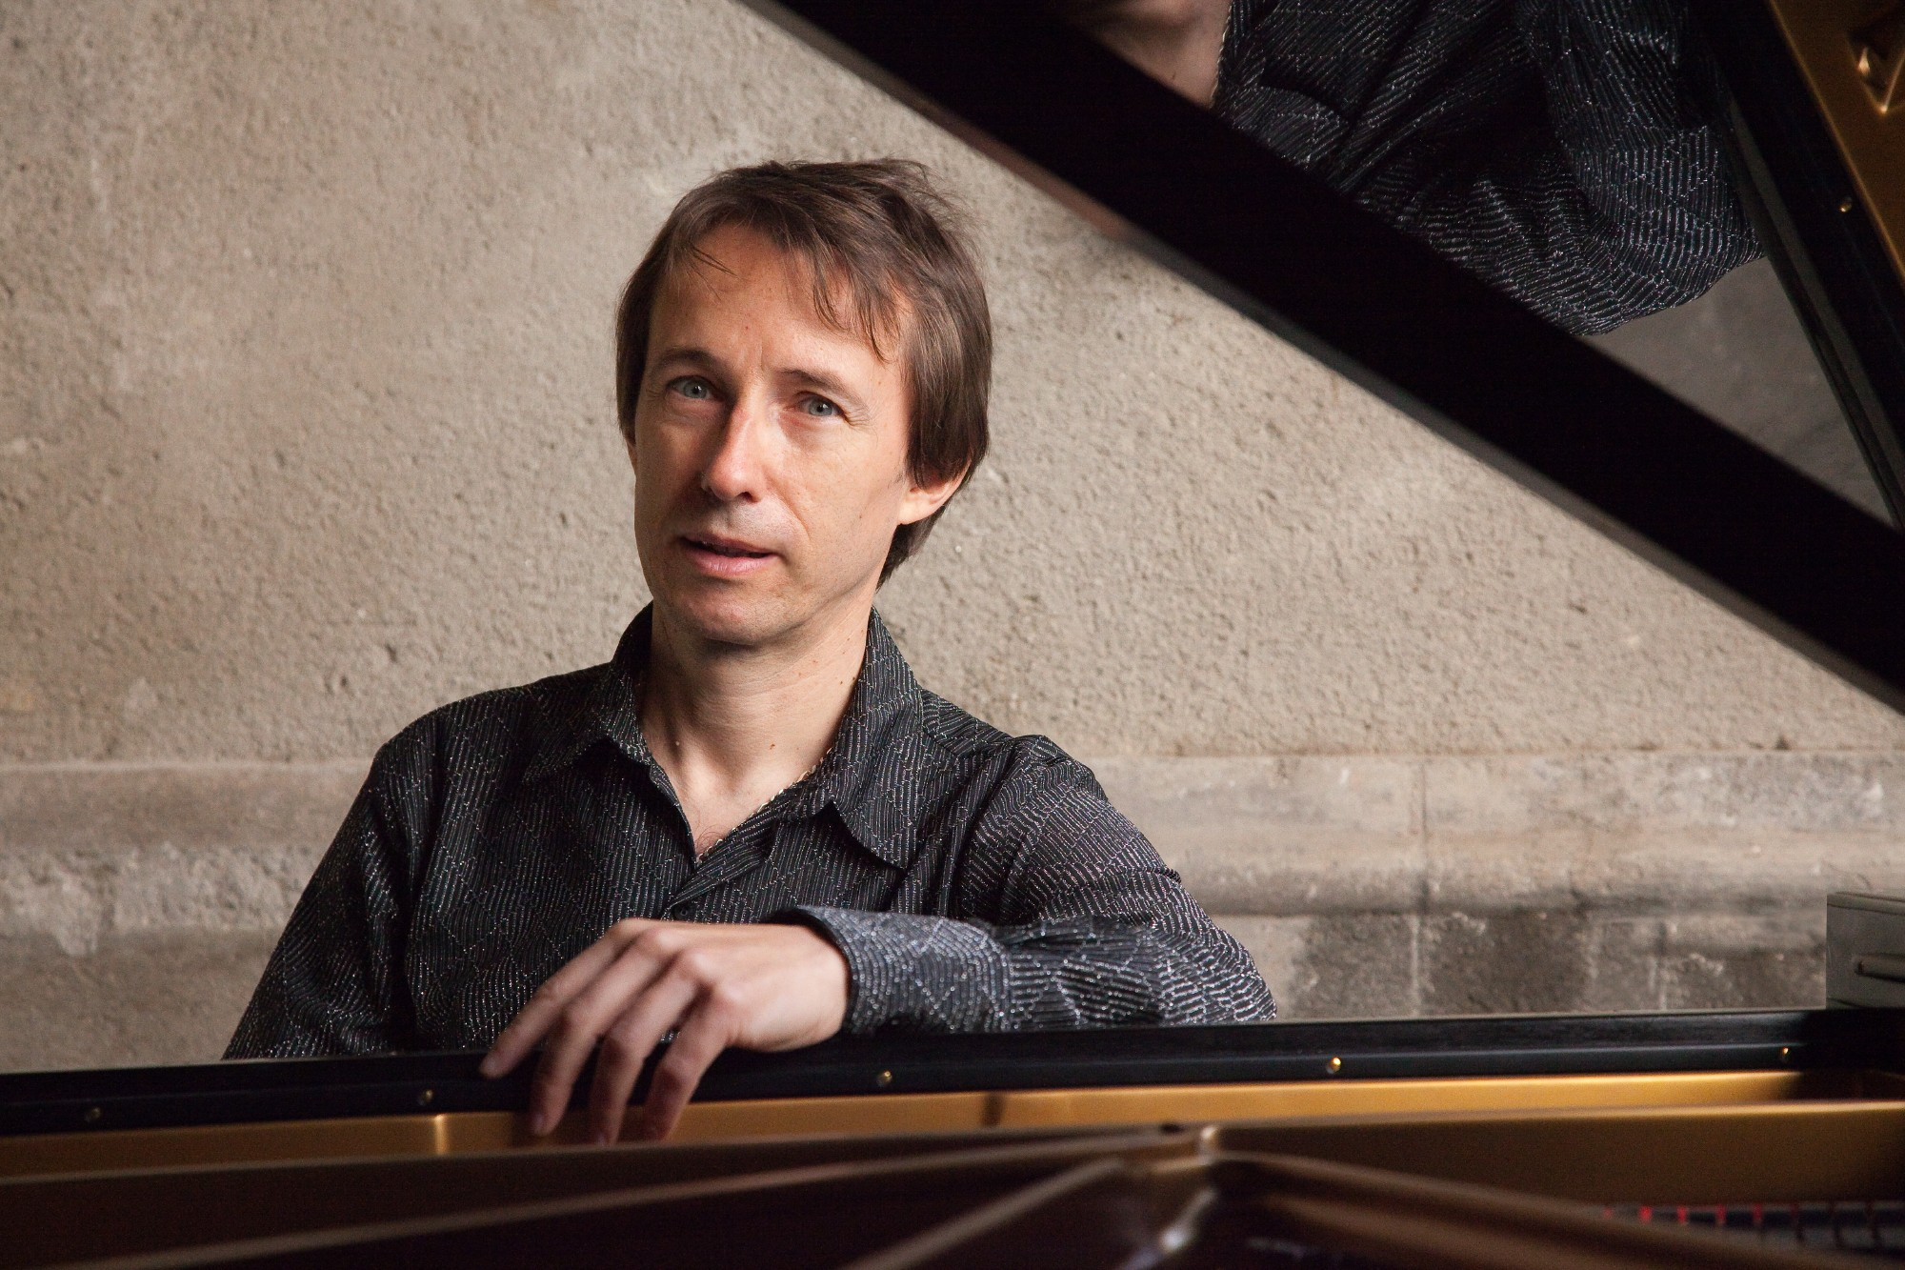
François RAGOT violoncelle,
et l’Ensemble Mare Nostrum Musicae
Michel PEUS direction
Une amitié doublée d’une solide complicité
qui unit ce groupe de talentueux musiciens
d’ici et d’ailleurs
DEODAT DE SEVERAC : Cerdanya
CHOPIN : Concerto n°1en mi mineur op.11

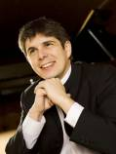
21h30 : Javier PERIANES
L’une des grandes révélations actuelles d’Espagne, un poète du clavier
DEBUSSY : Préludes, Clair de lune, L’Isle joyeuse
CHOPIN: Prélude, Berceuse, Barcarolle, Ballade, Nocturne
FALLA : Nocturne, Sérénade andalouse, Quatre Pièces espagnoles,
Fantasia Baetica

Samedi 21 juillet

*Espace Gavroche
11h : Conférence sur Claude DEBUSSY par Michèle TOSI, illustration musicale par des jeunes talents du CRR Perpignan-Méditerranée (classes de Clarisse VARILH, Nathalie JUCHORS, Matthieu MILLISHER et Christian PAPIS)
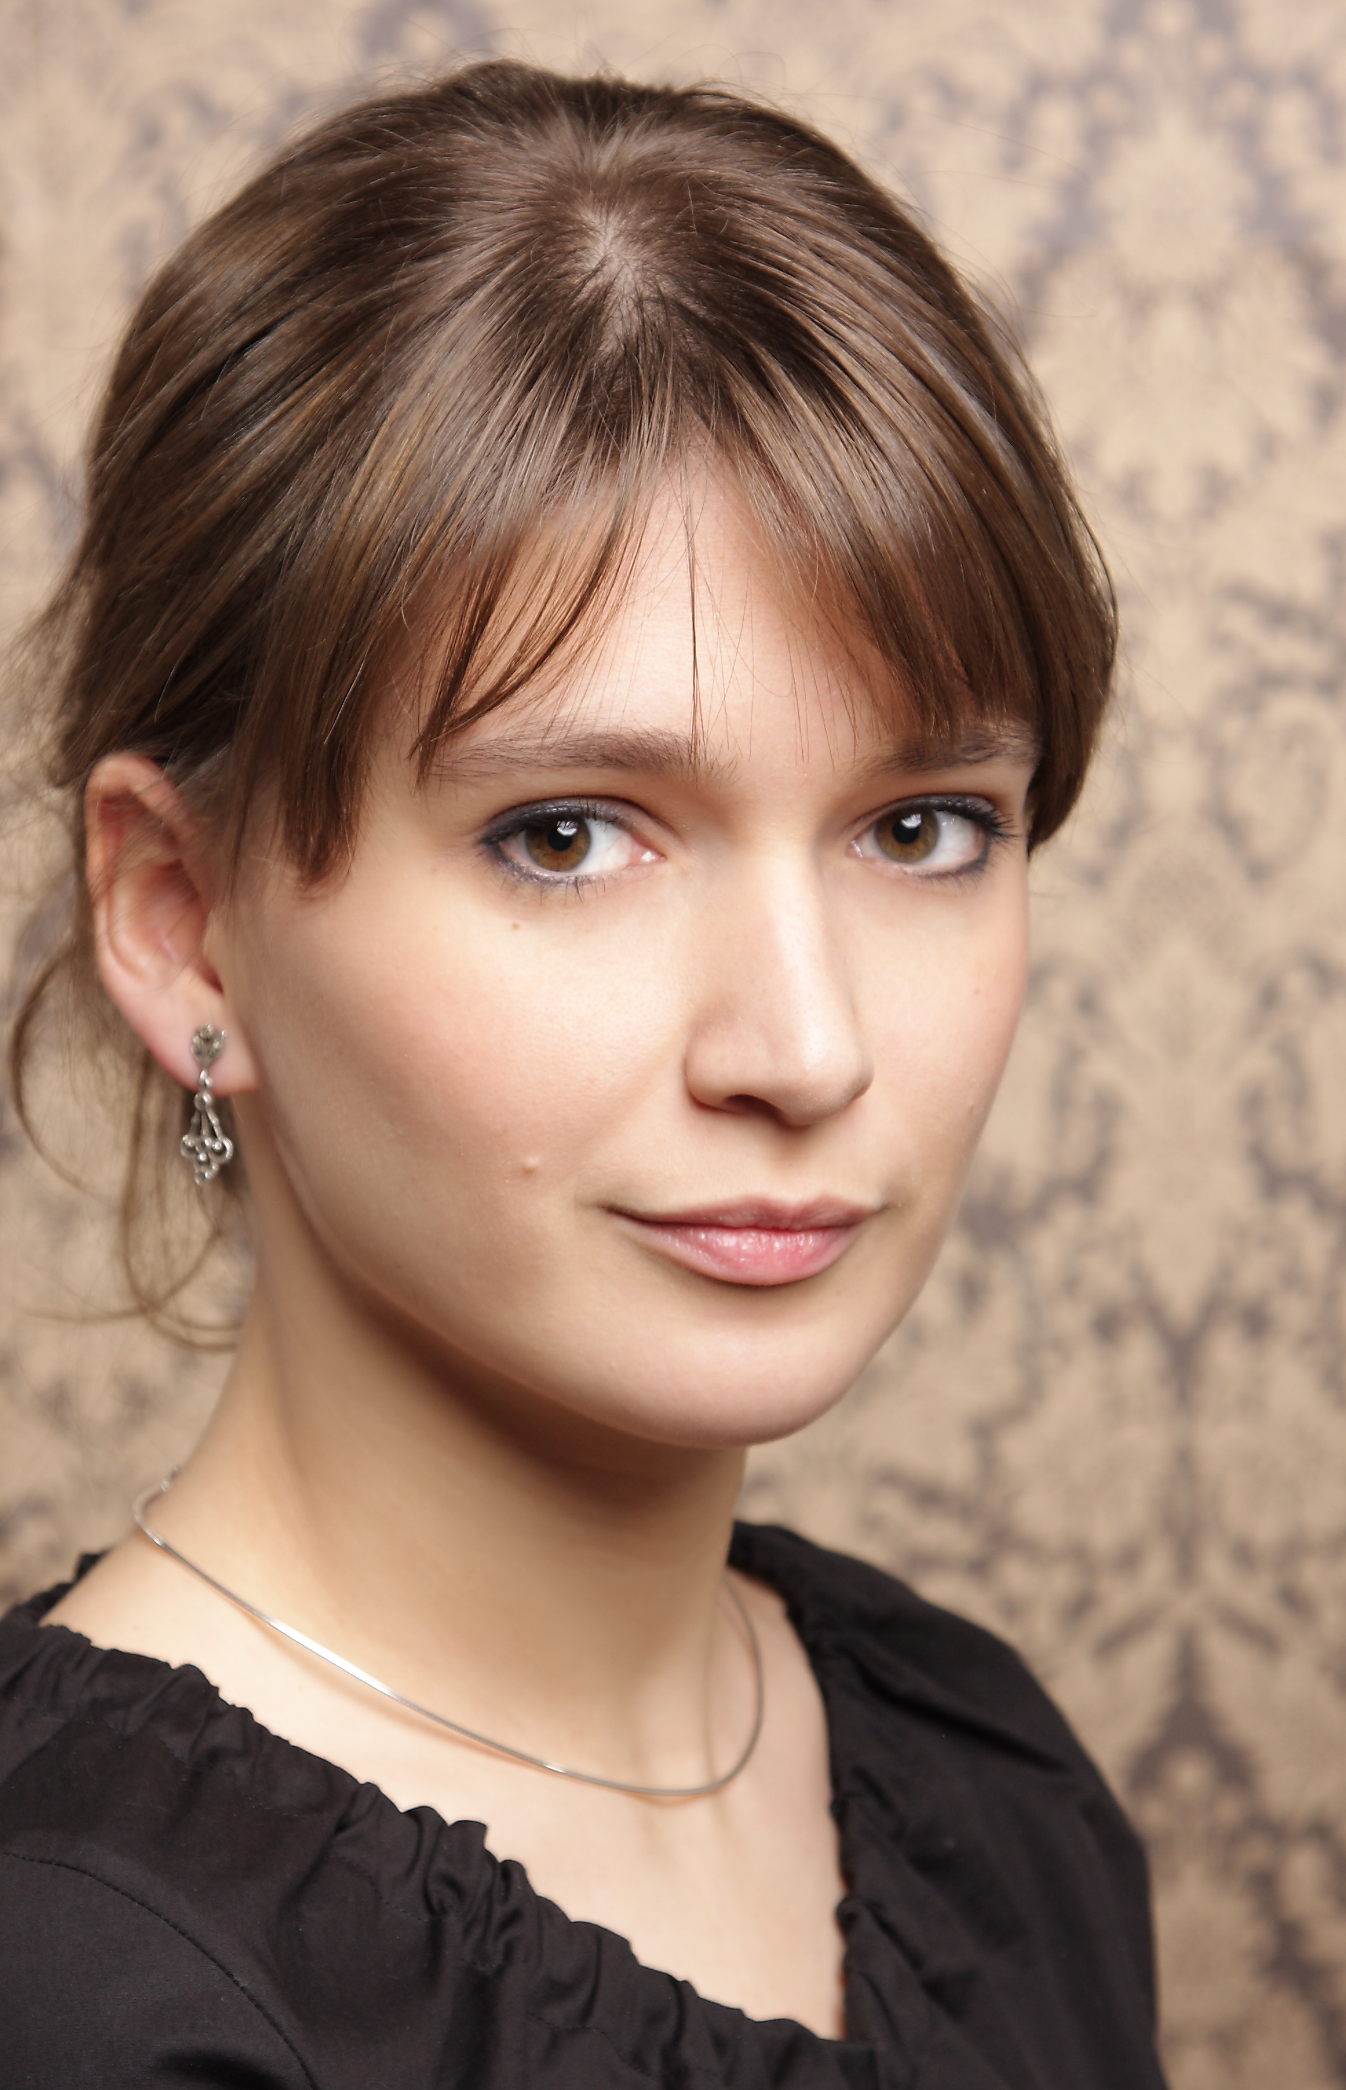
18h30 : Alina AZARIO
Jeune pianiste roumaine, déjà virtuose
BEETHOVEN : Bagatelles op.126
BRAHMS : Fantasien op.116
SCHUBERT : 4 Impromptus

21h30 : Nicolas STAVY
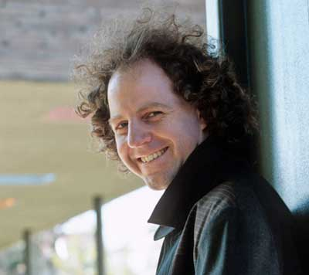
Ton éminemment personnel, interprétation de l’extrême
LISZT : Sonnet de Pétrarque
Après une lecture de Dante
DEBUSSY : 3 Images oubliées
SCHUMANN : Fantaisie

Dimanche 22 juillet

11h : intermèdes musicaux pendant l’office par Michel PEUS, piano

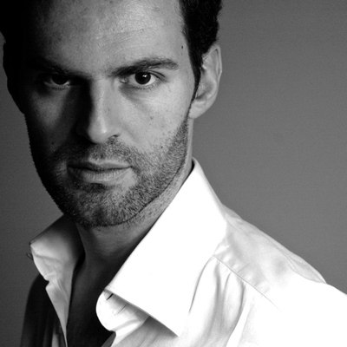
18h30 : concert unique par David BISMUTH
Remarquable personnalité…qui va jusqu’au cœur du son !
FAURE : Nocturne
FRANCK : Prélude, Fugue et Variation
SAINT-SAENS : 3 Etudes – Andante Sostenuto
DEBUSSY : Suite Pour le Piano – 4 Préludes – L’Isle joyeuse
Lundi 23 juillet
21h : Chœur de Chambre LES ELEMENTS
Direction Joël SUHUBIETTE
« Ce chœur est un des principaux acteurs de la vie chorale française…Victoire de la Musique Classique 2006 »
Autour de chants sacrés de la Méditerranée, du Llibre Vermell de MONTSERRAT à Francis POULENC ou Zad MOULTAKA.

*Cette soirée s’inscrit dans le cadre des concerts en Région du Festival de Radio France et Montpellier Languedoc-Roussillon, et dans la continuité du festival Elne Piano Fortissimo.

Informations et Réservations : Service municipal du Tourisme d’Elne
Tél : 04 68 22 05 07 / Email : tourisme@ville-elne.com
www.ot-elne.fr / www.elne-piano-fortissimo.fr
Tarifs : Tarif unique concerts du 8 juin : 10€ / Tarif unique concerts Cathédrale : 25€ (40€ les 2 du même soir), réduit 10€
*Gratuité pour les enfants de moins de 12 ans
*Entrée libre aux concerts des 11 juin et 23 juillet, ainsi qu’à la conférence

